T.C. MİLLÎ EĞİTİM BAKANLIĞI
2026 - 2027 EĞİTİM ÖĞRETİM YILI İHSAN ARAS ORTAOKULU
BİLİŞİM TEKNOLOJİLERİ VE YAZILIM DERSİ 6. SINIFLAR 1. DÖNEM 14 ÖRNEK SORU
🔴 ÖĞRETMEN CEVAP ANAHTARI (KIRMIZI KALEM ÇÖZÜM NÜSHASI) 🔴
ÖĞRENCİNİN  ADI VE SOYADI | SINIFI / ŞUBESİ | ÖĞRENCİ NUMARASI | ALDIĞI PUAN
CEVAP ANAHTARI | 6 / TÜM ŞUBELER | --- | 100 TAM PUAN
ÖĞRENME ÇIKTILARI VE SINAV SORU DAĞILIM TABLOSU(SENARYO 2)
Öğrenme Çıktısı (Kazanım Kodu ve Tanımı) | İçerik Çerçevesi (Konu) | Soru Sayısı
BTY.6.1.1. Yenilikçi bilişim teknolojilerini sınıflandırabilme | Yenilikçi Bilişim Teknolojileri | 1
BTY.6.2.1. Tablolama programlarından yararlanabilme | Tablolama Programlarına Giriş | 1
BTY.6.2.3. Tablolama dosyasında kullanılacak verileri  toplayabilme ve düzenleyebilme | Veri Toplama ve Duzenleme | 1
BTY.6.2.4. Tablolama programları kullanarak bulgulara  ulaşabilme | Veri Analizi ve Gorselleştirme | 2
BTY.6.2.6. Ses dosyası için kurgu oluşturabilme | Ses Dosyası için Kurgu Oluşturma | 1
SINAVDA ÇIKACAK TOPLAM SORU SAYISI |  | 6

🎯 1. KAZANIM: BTY.6.1.1. Yenilikçi bilişim teknolojilerini sınıflandırabilme (4 Soru)

📌 Örnek Soru 1.1: Aşağıdaki görsel kartlarda verilen yenilikçi bilişim teknolojilerini ağırlıklı olarak kullanıldıkları alanlara göre (Sağlık, Eğitim, Ulaşım, Tarım, Üretim/Sanayi, Güvenlik vb.) sınıflandırarak karşılarına yazınız.
Yenilikçi Bilişim Teknolojisi | Kullanım Alanı | Yenilikçi Bilişim Teknolojisi | Kullanım Alanı
🚗 Otonom (Sürücüsüz) Araçlar | Ulaşım | ⌚ Akıllı Sağlık Saatleri (Giyilebilir) | Sağlık / Spor
🥽 Sanal Gerçeklik (VR) Sınıf Gözlüğü | Eğitim | 🚁 Tarımsal İlaçlama Dronu (İHA) | Tarım
🖨️ 3B (3 Boyutlu) Protez Yazıcısı | Sağlık | 🤖 Akıllı Fabrika Montaj Robotları | Üretim / Sanayi

📌 Örnek Soru 1.2: Aşağıda açıklamaları verilen yenilikçi bilişim teknolojisi kavramlarını (Nesnelerin İnterneti [IoT], Artırılmış Gerçeklik [AR], Sanal Gerçeklik [VR], Bulut Depolama) ilgili kutucukların karşısına yazınız.
Açıklama / Günlük Hayat Örneği | Yenilikçi Teknoloji Kavramı
🏠 Evdeki akıllı kombinin, buzdolabının ve ışıkların internete bağlanarak cep telefonu ile uzaktan kontrol edilmesi. | Nesnelerin İnterneti (IoT)
📱 Telefon kamerasını ders kitabındaki bir resme tuttuğumuzda ekranda 3 boyutlu gezegen modelinin canlanması. | Artırılmış Gerçeklik (AR)
🥽 Özel bir gözlük takarak dış dünyadan tamamen kopup kendimizi sanal bir müzenin içinde geziniyor gibi hissetmemiz. | Sanal Gerçeklik (VR)
☁️ Fotoğraf ve dosyalarımızı bilgisayarın sabit diski yerine internet üzerindeki sunucularda (Google Drive vb.) saklamamız. | Bulut Depolama

📌 Örnek Soru 1.3: Yenilikçi bilişim teknolojilerinden olan Sanal Gerçeklik (VR) ile Artırılmış Gerçeklik (AR) arasındaki temel fark nedir?
🥽 SANAL GERÇEKLİK (VR) | 📱 ARTIRILMIŞ GERÇEKLİK (AR)



(Sanal gerçeklik örnek görsel.) | (Artırılmış gerçeklik örnek görsel.)

• Fark: Sanal Gerçeklik (VR), kullanıcıyı gerçek dünyadan tamamen kopararak bilgisayar tarafından oluşturulan %100 sanal/yapay bir ortama sokar. Artırılmış Gerçeklik (AR) ise gerçek dünyayı yok etmez; kamera aracılığıyla gerçek dünya görüntüsü üzerine dijital nesneler, yazılar veya 3 boyutlu modeller ekler (zenginleştirir).

📌 Örnek Soru 1.4: Giyilebilir teknolojilerin (akıllı saat, akıllı bileklik, akıllı gözlük vb.) günlük hayatımızda Sağlık ve Spor alanında bize sağladığı kolaylıklara 2'şer örnek yazınız.

🏥 SAĞLIK ALANINDAKİ FAYDALARI (2 Örnek) | 🏃 SPOR ALANINDAKİ FAYDALARI (2 Örnek)
1. Kalp atış hızı (nabız), kandaki oksijen ve tansiyonu anlık ölçerek anormal durumlarda acil uyarı vermesi. | 1. Günlük atılan adım sayısını, yürünen mesafeyi ve yakılan kalori miktarını hesaplaması.
2. Uyku evrelerini (derin/hafif uyku süreleri) takip edip sağlık raporu sunması. | 2. Koşu ve antrenmanlarda GPS ile hız ve güzergâhı kaydederek performansı analiz etmesi.
🎯 2. KAZANIM: BTY.6.2.1. Tablolama programlarından yararlanabilme (3 Soru)

📌 Örnek Soru 2.1: Aşağıdaki tablolama programı bileşenlerine göre soruları cevaplayınız:
[1] | [2] | [3] | [4] | [5] | [6]

[7] | [8]

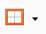
1)Seçilen metni kalın (koyu) yapmak için kullanılan aracın numarasını yazınız: ( 1 )
2) Yazının arka planına(hücreye) renk vermek için kullanılan boya kovası simgesinin numarasını yazınız: ( 5 )
3) Seçilen hücreleri birleştirmek için kullanılacak simgenin numarasını yazınız.( 7 )
4) Metni hizalamak için kullanılan aracın numarasını yazınız: ( 6 )
5) Tabloya veya seçili alanlara kenarlık eklemek için kullanılan aracın numarasını yazınız: ( 8 )
📌 Örnek Soru 2.2: Aşağıdaki tablolama programı bileşenlerine göre soruları cevaplayınız:
1) Tablolama programlarında satır ve sütunların kesiştiği içerisine veri girebildiğimiz kutucuklara ne ad verilir?
HÜCRE
2) C sütunu ile 5. satırın kesiştiği hücre adı nedir?
C5
3) A1 hücresinden A10 hücresine kadar olan hücre aralığını ifade eden simge hangisidir?=TOPLA (A1 ? A10)
? = İKİ NOKTA :
4) Tablolama programlarında formül veya fonksiyon yazmaya başlarken kullanılan simge hangisidir?
EŞİTTİR =

📌 Örnek Soru 2.3: Aşağıda verilen örnek tablolama ekranına göre soruları cevaplayınız:
Satır / Sütun | A | B | C
1 | Ürün Adı | Adet | Birim Fiyat
2 | Kalem | 3 | 15
3 | Defter | 2 | 40
1) 'Defter' verisi hangi hücre adresinde yer almaktadır?: A3
2) C2 hücresinde hangi veri yazılıdır?: 15
3) Tablolama programlarında formül veya fonksiyon yazmaya başlarken kullanılan simge hangisidir?: = (Eşittir Simgesi)

🎯 3. KAZANIM: BTY.6.2.3. Tablolama dosyasında kullanılacak verileri toplayabilme ve düzenleyebilme (2 Soru)
📌 Örnek Soru 3.1: Aşağıdaki kutularda farklı biçimlerde veriler yer almaktadır. Bu verileri tablolama programındaki doğru Veri Türlerine göre gruplayarak numaralarını tablodaki ilgili klasörlerin altına yazınız.
5. 🏷️ 6-A Sınıfı | 6. 💰 1.500,50 ₺ | 7. 📅 23/04/2026 | 8. 🔢 85
🔤 METİN Veri Türü | 🔢 SAYI Veri Türü | 📅 TARİH Veri Türü | 💰 PARA BİRİMİ Veri Türü
Numaralar: 1, 5  (Ahmet Yılmaz, 6-A Sınıfı) | Numaralar: 4, 8  (145, 85) | Numaralar: 3, 7  (29.10.2026, 23/04/2026) | Numaralar: 2, 6  (250,00 ₺, 1.500,50 ₺)
📌 Örnek Soru 3.2: (5X4=20 PUAN,her bir boşluk 4 puandır.)
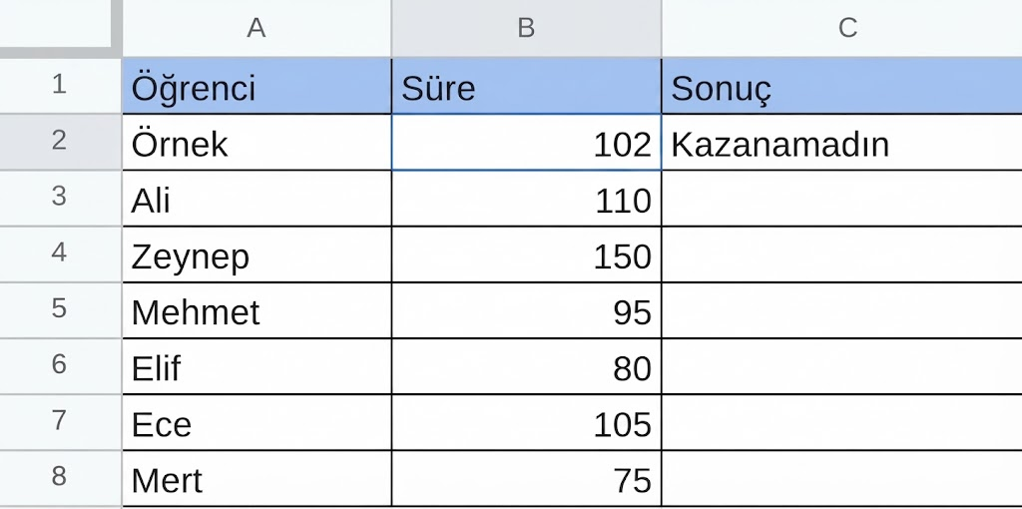

Bir okulda spor takımına seçilmek için yarışma yapılmıştır. Yarışmada parkur tamamlamaları için her bir öğrenciye ayrı süre tutulmuştur. İlgili veriler tablolama programında işlenmiş ve yandaki EĞER Formülü =EĞER(B2<=100;”Takıma seçildin”;”Kazanamadın”) kullanılarak sonuçlar bu programdan çıkarılmıştır. C sütununda her bir öğrenciye ne yazar? Tabloyu doldurunuz.
🎯 4. KAZANIM: BTY.6.2.4. Tablolama programları kullanarak bulgulara ulaşabilme (3 Soru)

📌 Örnek Soru 4.1: Aşağıda bir öğrencinin 4 günlük çözdüğü soru sayılarını gösteren tablo verilmiştir. Tablonun altındaki soruları formül veya fonksiyon kullanarak cevaplayınız.
Hücre | A (Günler) | B (Çözülen Soru Sayısı)
1 | Günler | Çözülen Soru Sayısı
2 | Pazartesi | 40
3 | Salı | 60
4 | Çarşamba | 50
5 | Perşembe | 50
1.1) 4 günde çözülen toplam soru sayısını bulmak için yazılması gereken formül nedir?: =TOPLA(B2:B5) (veya =B2+B3+B4+B5) [Sonuç: 200]
1.2) Günlük ortalama çözülen soru sayısını bulmak için yazılması gereken fonksiyon nedir?:
=ORTALAMA(B2:B5) [Sonuç: 50]
1.3) En yüksek soru çözülen gündeki sayıyı veren fonksiyon nedir ve sonucu kaçtır?:
=MAK(B2:B5) Sonuç: 60 (Salı günü)
1.4) En düşük soru çözülen gündeki sayıyı veren fonksiyon nedir ve sonucu kaçtır?:
=MİN(B2:B5) Sonuç: 40 (Pazartesi günü)

📌 Örnek Soru 4.2: Tablolama programında yapılan hesaplamalarda kullanılan aşağıdaki matematiksel işlem operatörlerinin ve fonksiyonların ne işe yaradığını karşılarına yazınız.
Formül / Fonksiyon / Operatör | Görevi Nedir?
➕ =B2+C2 | B2 hücresindeki değer ile C2 hücresindeki değeri toplar (Toplama işlemi).
✖️ =B2*C2 | B2 hücresindeki değer ile C2 hücresindeki değeri çarpar (Çarpma işlemi).
➗ =B2/C2 | B2 hücresindeki değeri C2 hücresindeki değere böler (Bölme işlemi).
📊 =TOPLA(A1:A5) | A1 ile A5 arasındaki tüm hücrelerde bulunan sayıların toplamını hesaplar.
📈 =ORTALAMA(A1:A5) | A1 ile A5 arasındaki tüm hücrelerde bulunan sayıların aritmetik ortalamasını hesaplar.
📊 6-A, 6-B, 6-C ve 6-D sınıflarının kütüphaneden okudukları kitap sayılarını birbiriyle karşılaştırmak için: | Sütun Grafiği (Bar / Column Chart)
📈 Ankara ilinin bir hafta boyunca gün gün sıcaklık değişim seyrini görmek için: | Çizgi Grafiği (Line Chart)

📌 Örnek Soru 4.3:
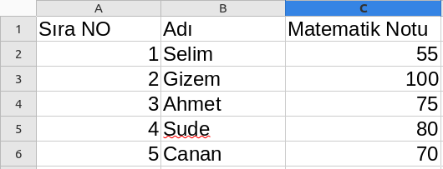
Yukarıdaki tabloda öğrencilerin not bilgisi yer almaktadır. Bu tabloya göre aşağıdaki soruları cevaplayınız.
1)=MİN(C2:C6) formülü kullanılırsa hangi öğrenci ve hangi not bulunur? SELİM 55
1)=MAK(C2:C6) formülü kullanılırsa hangi öğrenci ve hangi not bulunur? GİZEM 100
3)=TOPLA(C2:C6) formülü kullanılırsa oluşan değer ne olur? 380
🎯 5. KAZANIM: BTY.6.2.6. Ses dosyası için kurgu oluşturabilme (2 Soru)
📌 Örnek Soru 5.1: Okulunuzun tanıtımı için bir Podcast (Sesli Yayın) veya Radyo Tiyatrosu hazırlayacaksınız. Ses kaydına başlamadan önce kurgu aşamasında yapılması gereken 4 temel hazırlık adımını sırasıyla yazınız.
🎙️ SES DOSYASI KURGU OLUŞTURMA ADIMLARI (4 Adım)
1. Adım: Konu ve amacın, hedef kitlenin belirlenmesi.
2. Adım: Senaryonun / konuşma metninin yazılması ve zaman planının çıkarılması.
3. Adım: Kullanılacak uygun fon müziklerinin ve ses efektlerinin (SFX) seçilip temin edilmesi.
4. Adım: Sessiz, yankısız bir kayıt ortamı ile gerekli donanımların (mikrofon, kulaklık) hazır hale getirilmesi.
📌 Örnek Soru 5.2 Bir öğrenci hazırlayacağı okul tanıtım podcastinde internetten izinsiz olarak popüler bir pop şarkısını fon müziği yapmış ve ünlü bir haber spikerinin sesini yapay zekâ programıyla taklit ederek projesine eklemiştir.Öğrencinin yaptığı bu ihlale ne denir?
Deepfake (Sahte Ses)

